|  |
| --- |
|  |
| 卡券需求说明文档 |
|  |
|  |
| 胥强 |
| **2015/11/19** |

|  |
| --- |
|  |

文档修订历史

|  |  |  |  |
| --- | --- | --- | --- |
| 版本 | 作者 | 修改时间 | 修订内容 |
| V1.0.0 | 胥强 | 2015-11-19 | 新建文档 |
| V1.0.1 | 胥强 | 2015-11-24 | 1·增加保存配置时，必填字段未填写的提示（P8）  2·卡券列表浏览量等增加升降序排序。增加消息推送。（P19）  3·更改多次领取的逻辑及说明。（P14） |
| V1.0.2 | 胥强 | 2015-11-26 | 补充卡券即将过期消息推送。（P19） |
| V1.0.3 | 胥强 | 2015-11-30 | 修改优惠券的领取逻辑（P14） |
| V1.0.4 | 胥强 | 2015-12-3 | 更新有效期的表示格式（P15）  H5页面点击适用门店的弹窗中，不再显示门店logo（P19） |

目录

一、项目概述 3

1. 卡券概述 3

2. 优势 3

3. 使用流程 3

二、功能说明 5

1. 功能概述 5

2. 后台功能说明 6

2.1 配置卡券 6

2.2 卡券列表 10

2.3 卡券统计 12

3. 手机端页面 14

3.1领取卡券 14

3.2我的卡包 16

3.3消息推送 19

# 一、项目概述

## 卡券概述

卡券是商家吸引客户，留住客户的重要方式。本卡券为平台商家提供完整的电子卡券解决方案。

## 优势

使用灵活：提供完善的管理功能，商户依据本身使用场景配置卡券。

即建即用：本卡券由商家发行，核销。不使用微信卡券接口，本卡券不需微信的审核。配置即可发布使用。

## 使用流程

本卡券使用场景为线上发券，线下使用。主流程分为配置卡券，发券，领券（用户），核销四个步骤。完成从发到销的闭环，并提供管理相关的配套功能。

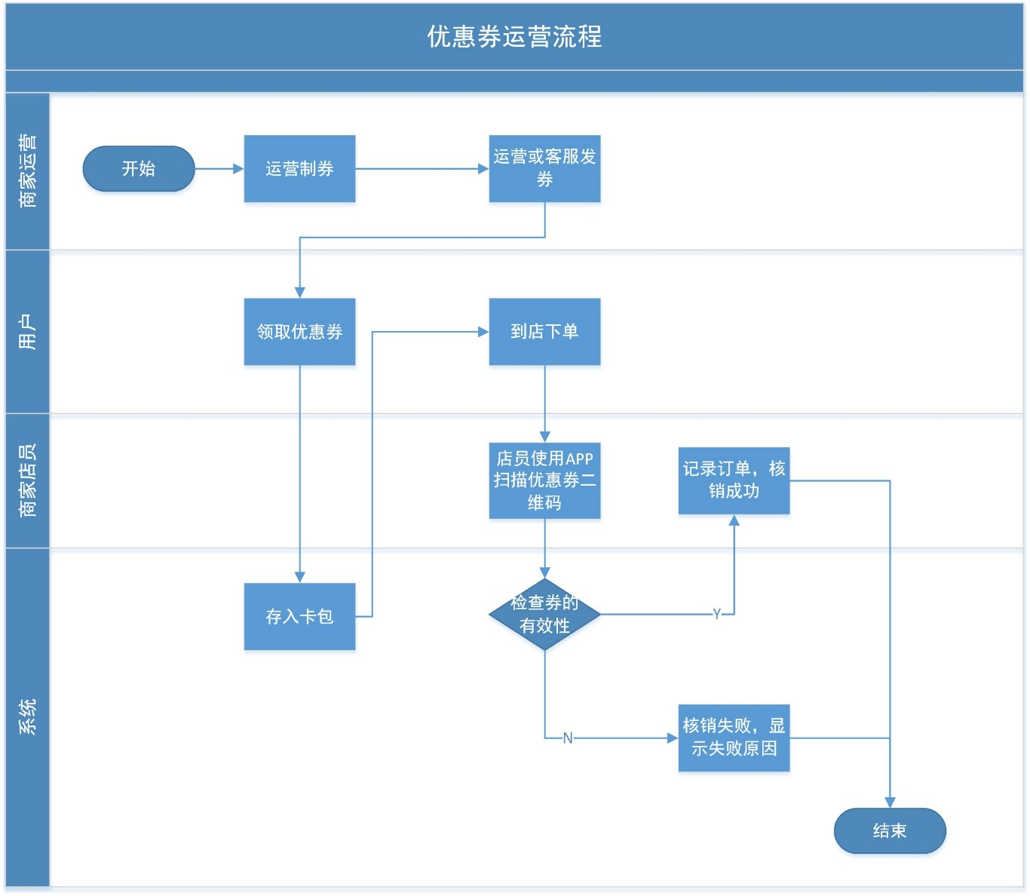

# 二、功能说明

## 功能概述

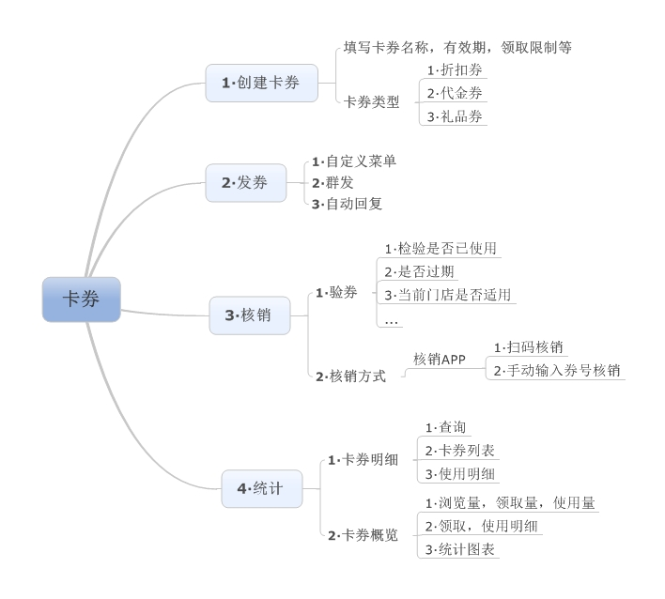

## 后台功能说明

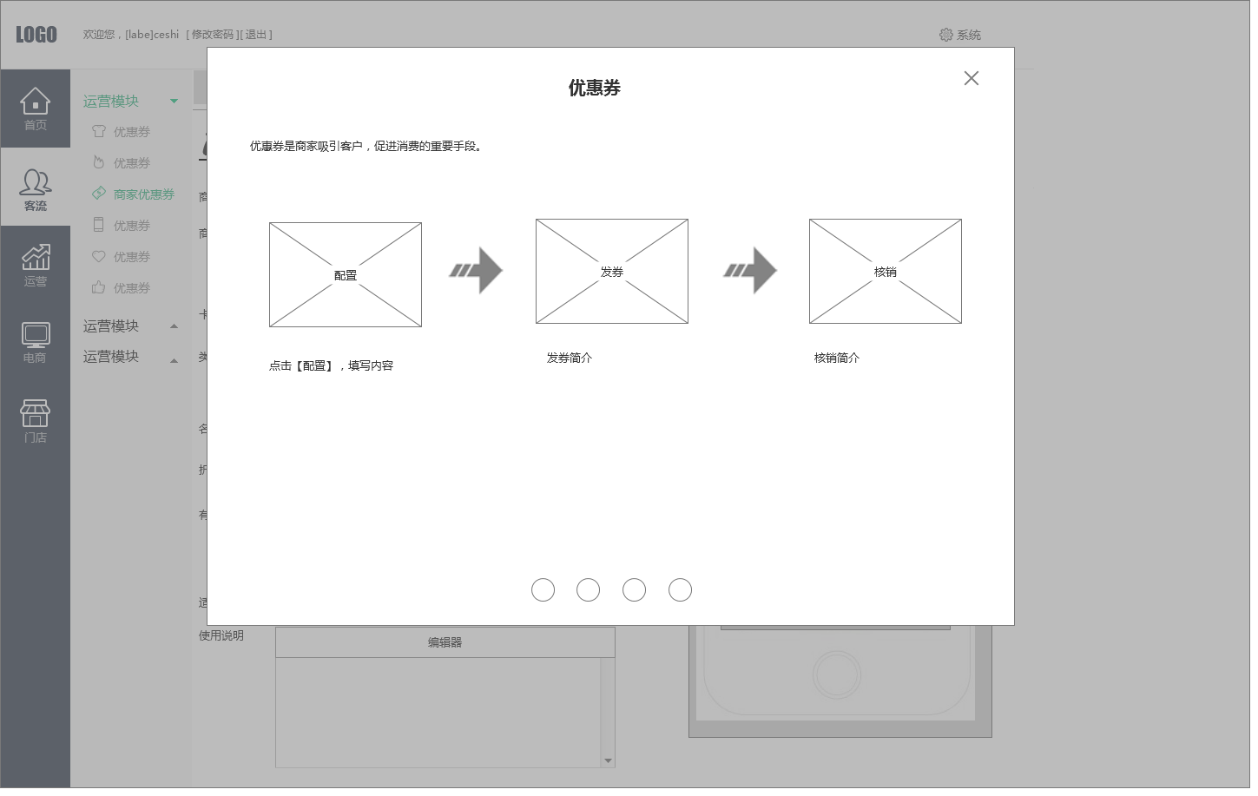

### 2.1 配置卡券

关闭引导页后，进入配置卡券页面。，卡券分为三种形式

**折扣券**

为消费者提供消费折扣，形式为 9折

例如：消费100元，此券为9折，故核销该券后，只需付款90元

**代金券**

为用户提供抵扣现金服务，形式为 20元代金券

例如：消费300元，此券为20元，故核销该券后，需付款280元

**礼品券**

为用户提供赠品服务

例如：礼品为小黄人，使用说明为到店使用。则用户到店后，核销该券，则送出该礼品。

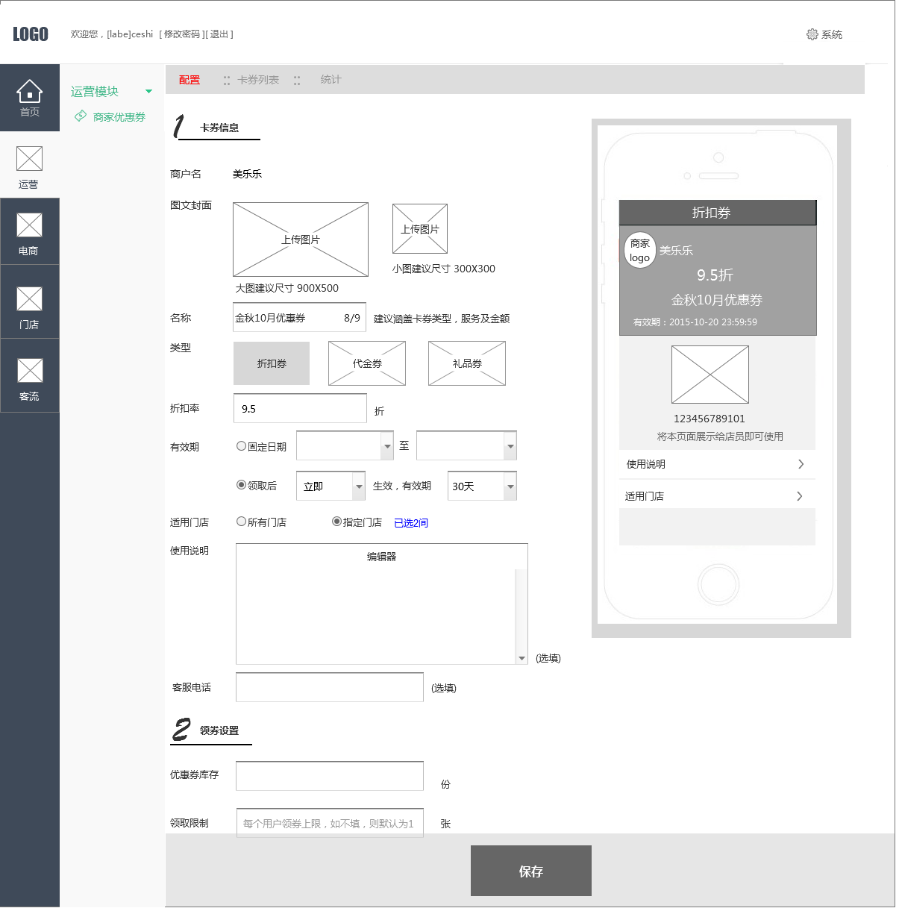

**对于所有必填字段：如用户点击保存时，检测到有字段未填写，则弹出小窗口提示：请填写{该字段的名称}**

**特殊字段**：

折扣券以及代金券均有特有字段。礼品券无特殊字段。

|  |  |  |  |  |
| --- | --- | --- | --- | --- |
| 所选类型 | 字段名称 | 是否必填 | 描述 | 示例 |
| **折扣券** | **折扣率** | 是 | 折扣券专用，表示打折额度。直接填入数字（可以为小数） | 9.5（即付款额度为原来的95%） |
| **代金券** | **卡券金额** | 是 | 表示减免金额 | 30 |

**基本字段**

基本的卡券数据，所有卡券通用。

|  |  |  |  |
| --- | --- | --- | --- |
| 序号 | 字段名称 | 是否必填 | 描述 |
| **1** | **商户名** | / | 商家名称，自动读取填入商家信息中的【商家名称】字段。 |
| **2** | **商户logo** | 是 | 用于显示在卡券上，尺寸为300*300 |
| **3** | **卡券名称** | 是 | 卡券名，字数上限为9个汉字。(建议涵盖卡券属性、服务及金额)。 |
| **4** | **封面图文** | 是 | 用于生成图文信息的封面展示。大图900*500，小图300*300px |
| **5** | **使用说明** | 否 | 卡券使用说明，字数上限为1024个汉字。 |
| **6** | **客服电话** | 否 | 客服电话，只能为纯数字或横线“-“ |
| **7** | **优惠券库存** | 是 | 卡券库存的数量，上限为100000000 |
| **8** | **领取限制** | 否 | 每个用户领券上限，如不填，则默认为1 |

**9.有效期**

提供两种不同形式的有效期设置方式。单选，即只能选择一种有效期的方式。

1. 固定日期。

分别选择开始和结束时间。需注意，选择结束时间时，开始时间以前的日期均不可选择。意即结束时间必须大于开始时间。例如：2015.11.19~2015.11.29.

1. 领取后X天生效，有效期Y天。

需在下拉菜单中选定日期。X的下拉范围是（立即，1~90天）Y日期范围在1~90天内。

例如：领取7天生效，有效期为30天。如选择立即，则为领取即生效。

**10.适用门店**

适用门店，代表此券可在哪些门店使用。默认选中【所有门店】

1. 所有门店

选择所有门店，代表此券可在所有门店使用并完成核销。当体验馆过多时，需分页显示。

1. 指定门店

点击【指定门店】则弹出弹窗。左侧为所有门店，显示为组织结构中的门店，右侧为已选门店。

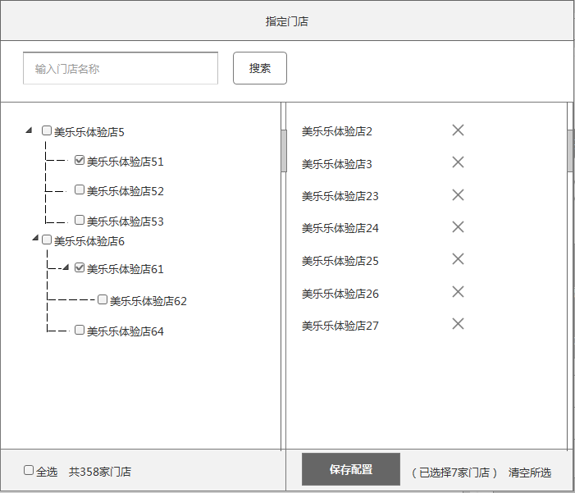

* 选中左侧某个门店，则将该门店添加到右侧。反之，取消选中状态，则将该门店从右侧删除。
* 点击左下角【全选】按钮，则将所有门店添加到右侧。
* 在已选门店列表，点击门店右侧的“X”按钮，则将该门店从右侧删除，并将左侧该门店状态改为非选中状态。
* 右下角显示已选中门店的数量。
* 点击【清空所选】则将已选列表中的门店清除，同时左侧门店均变为未选中状态
* 点击【保存配置】按钮，退出弹窗，并在卡券配置页面【指定门店】右侧显示已选中的门店数量。



* 点击弹窗右上角“X”关闭按钮，则退出弹窗，不保存此次配置。
* 点击输入框，输入关键字。显示完全匹配的搜索结果。

**配置完成后，点击保存。页面跳转至【卡券列表】**

### 2.2 卡券列表

卡券列表，以券名为维度，查看每个券的使用明细及统计数据

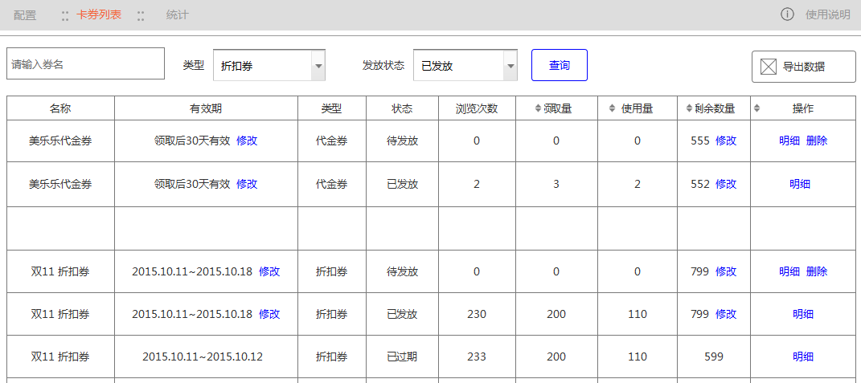

**列表包含字段说明**

* 卡券名称、有效期、类型均在配置时已生成。状态见下文说明。
* 浏览次数：用户浏览卡券详情页的次数。
* 领取量：用户领取卡券的次数。使用量：被商户核销的卡券数量。
* 剩余数量：在有效期内，未被领取的卡券数量。
* 操作：不同状态下可对券进行的操作。

点击浏览次数、领取量、使用量、剩余数量右侧的小图标，支持按照当前查询结果升降序排列

**状态说明**

1. 有效：券还未过期。
2. 已过期： 特别的根据设置的卡券有效期不同。

如设置的是固定日期，当前时间已超过券的截止日期。该券状态由“有效”变为：已过期。

如设置的是领取N天后，有效期为N天。此类券，不会过期。状态为“有效”如设置的是固定日期，当前时间已超过券的截止日期。该券状态由“有效”变为：已过期。

**查询条件**

|  |  |
| --- | --- |
| 条件 | 包含选项 |
| 券名 | 对所输入的券名完全匹配 |
| 类型 | 分为所有、折扣券、代金券、礼品券 |
| 状态 | 所有、有效、已过期 |

点击【查询】按钮，搜索结果需满足所有已选条件。如无结果，则提示：无搜索结果。

**导出数据**：将当前查询条件下的所有查询结果，使用excel表格导出。

**卡券明细**

点击【明细】弹出卡券明细弹窗。

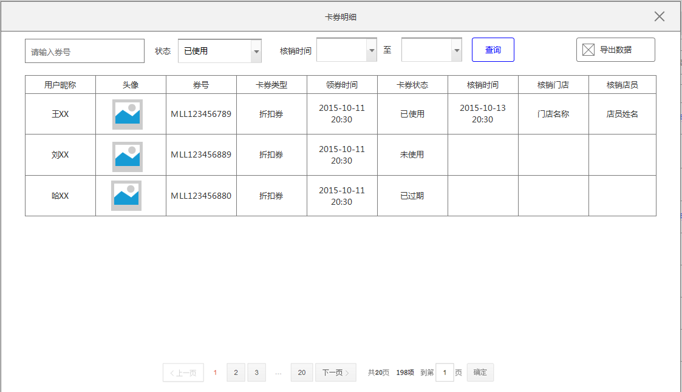

列表中包含字段：

* 用户昵称（微信昵称）时
* 头像（来自微信获取的用户信息）
* 券号（code）
* 卡券类型
* 领券时间，领取该优惠券的时间
* 卡券状态：分为所有，已使用，未使用，已过期
* 核销时间：门店店员核销该券时的时间，此处非验券时间。
* 核销门店，店员：核销时所用终端对应的门店及店员信息。

**卡券状态说明：注意，此处的状态与卡券的状态是不同的概念。**

未使用：领取了券，但未使用，同时卡券在有效期内。

已使用：用户领券，在有效期内使用，由店员核销的。

已过期：用户领券，但在有效期内未使用，未被核销，当前日期已超过券的截止日期。

**导出数据**：将当前查询条件下的所有查询结果，使用excel表格导出。

### 2.3 卡券统计

卡券统计分为概览和使用明细两部分

#### 2.3.1概览

对选定时段的卡券数据做整体统计

* 浏览次数：用户浏览卡券详情页的次数
* 领取量：用户领取卡券的次数
* 使用量：被商户核销的卡券数量

时段

最近7天：从昨日往前（包括昨日）7天的数据

最近30天：从昨日往前（包括昨日）30天的数据

最近90天：从昨日往前（包括昨日）90天的数据

对比时段，选择起始日期，对这部分的时间进行对比（对比的时段间隔不超过90天）

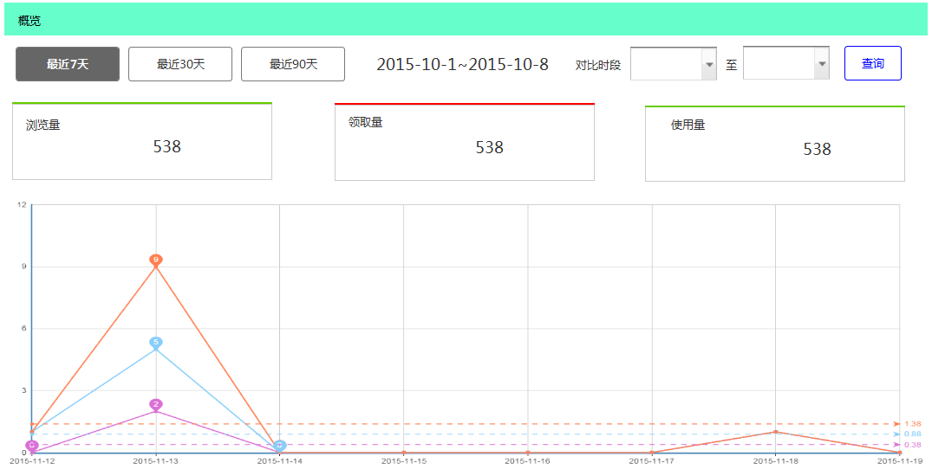

#### 2.3.2明细

记录用户对优惠券的操作，包括：领取，核销。不包括浏览。

是所有卡券的操作记录，按时间排序的结果。

与单个卡券的明细列表中的字段相同（本处多了一个卡券名称）。

**导出数据**：将当前查询条件下的所有查询结果，使用excel表格导出。

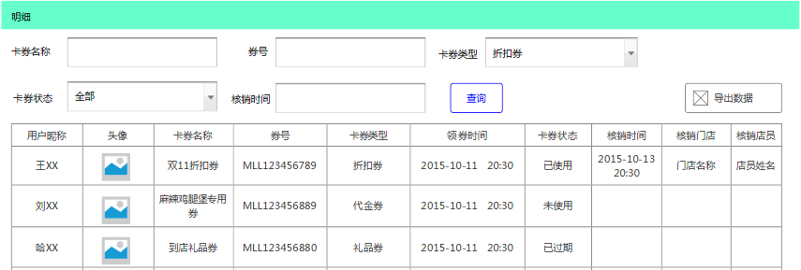

## 手机端页面

### 3.1领取卡券

用户通过扫描带参数的二维码，自定义菜单，关键字获取卡券图文消息。

点击图文消息，依据以下流程进行。

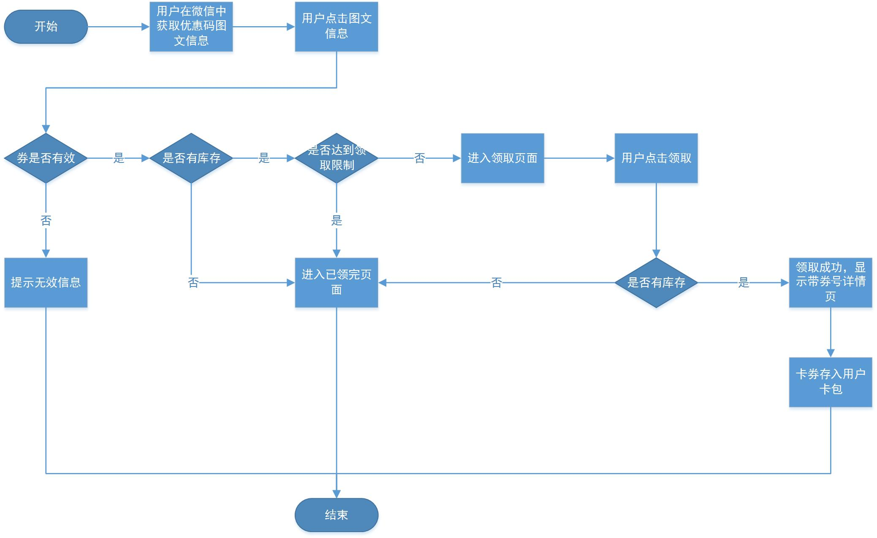

以下依次为

1. 领取页面
2. 卡券详情页（已领，带券号）
3. 已领完
4. 券被商家删除

**有效期格式**

* 领取页面：有效期的两种格式：1·【年.月.日~年.月.日】2·【领取后立即（或N天）生效，有效期N天】
* 领取后的详情页面：
  1. 第1种直接显示；
  2. 第2种，显示经领取后计算出的有效期，格式：【年.月.日~年.月.日】，例如领取时，用户看到券的有效期是【领取后3天生效，有效期5天】。用户在12月3日领取该券。领取后，详情页面显示有效期【2015.12.6~2015.12.11】

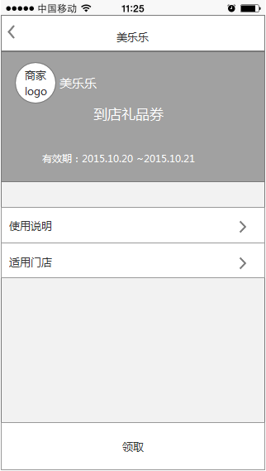 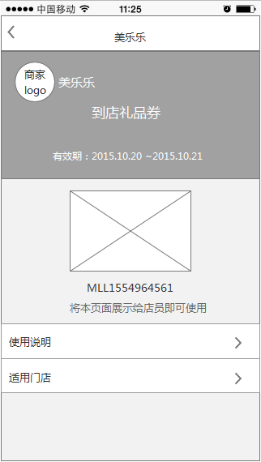

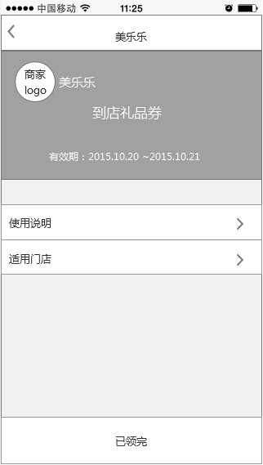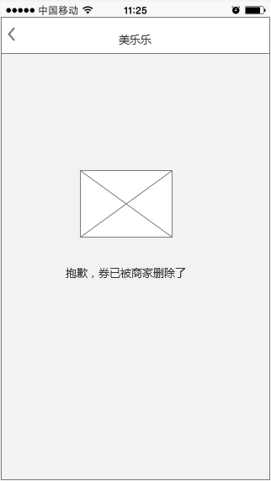

### 3.2我的卡包

通过自定义菜单或其他渠道可进入【我的卡包】界面。

进入该卡包页面，系统提示，要读取用户的地理位置

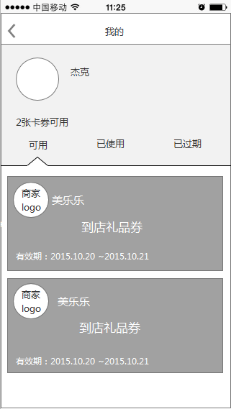 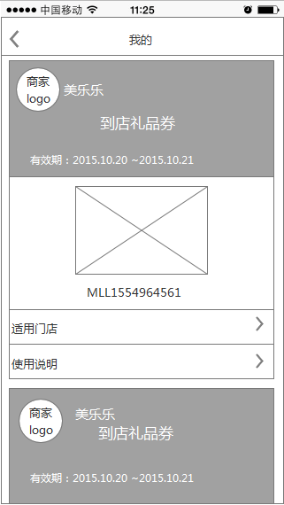

将券分为三种状态：可用（即未使用），已使用，已过期

点击单张优惠券，则将该券移至页面顶部，同时展开显示二维码、券号、适用门店、使用说明。

页面仍可自由滑动，再次点击该券头部，则收起该券信息。

**点击使用说明**

弹出弹窗，显示该券配置时填入的使用说明。

点击右上角“X”按钮或灰色蒙层区域，则关闭弹窗

**点击适用门店**

弹出弹窗，显示该券可使用的门店列表。

点击右上角“X”按钮或灰色蒙层区域，则关闭弹窗

字段包括：门店名称，门店地址，门店与用户当前的距离

* 如用户允许读取地理位置，则按地理位置由近到远显示。
* 如用户不允许地理位置，则不显示距离，按照默认排序显示。

当门店过多时，需分页显示。

取消显示门店logo。门店地址最长显示两行。如超过两行字数，则在第二行末尾显示省略号"...”

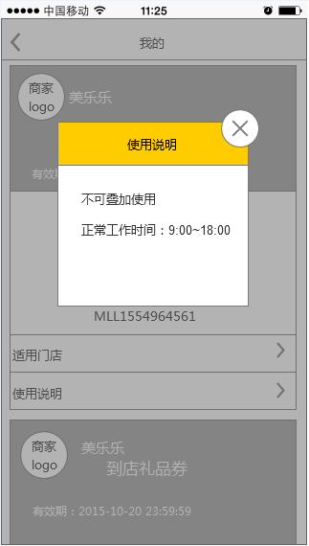 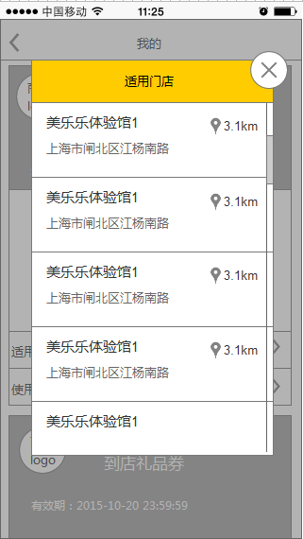

点击单个门店，跳转至百度地图导航页面。

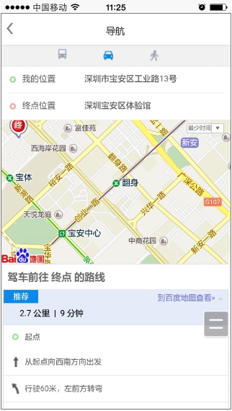

### 3.3消息推送

**3.3.1领取卡券通知**

当用户领取了优惠券后，通过消息模板通知该用户。

模板编号：OPENTM201255429

模板标题：优惠券领取成功!

详细内容：

{{first.DATA}}  
产品：{{keyword1.DATA}}  
优惠码：{{keyword2.DATA}}  
数量：{{keyword3.DATA}}  
{{remark.DATA}}

内容示例：

你好，你已成功领取一张优惠券。 -----------------固定文案。  
产品：秭归电影院电影优惠券 -----------------优惠券名称  
优惠码：13464487 ------------------优惠码的券号  
数量：1份 ------------------固定为1份  
您只需要到店出示此票，便可享受优惠啦。 -----------------固定文案

**3.3.2使用卡券通知**

当用户使用了（被核销）卡券，通过消息模板通知用户

模板编号：OPENTM202243887

模板标题：优惠券使用通知

详细内容：

{{first.DATA}}  
优惠券名称：{{keyword1.DATA}}  
使用店铺：{{keyword2.DATA}}  
使用时间：{{keyword3.DATA}}  
{{remark.DATA}}

内容示例：

您已成功使用优惠券！ --------------固定文案

优惠券名称：会员开卡礼满100减20 -----------优惠券名称  
使用店铺：辛香汇漕河泾店 -----------核销终端的门店名称  
使用时间：2014.10.16 11:15 ------------核销终端的核销时间。  
感谢您的支持 ------------固定文案

**3.3.2卡券即将过期通知**

当用户领取了卡券，但未使用。则在有效期截止日期的前一天，推送即将过期通知。

模板编号：OPENTM206706184

模板标题：优惠券过期提醒

详细内容

{{first.DATA}}

优惠券：{{keyword1.DATA}}

兑换码：{{keyword2.DATA}}

过期日：{{keyword3.DATA}}

{{remark.DATA}}

内容示例

您的优惠券即将过期。 -----------固定文案

优惠券：尚尚KTV两小时欢唱券 -----------优惠券名称

兑换码：18340023 -----------优惠券券号

过期日：09月13日 -----------优惠券的有效期截止日期

请合理使用您的优惠券 -----------固定文案